Listado de Requerimientos

Tabla 1: Iniciar sesión

|  |  |
| --- | --- |
| Nombre | R1 – Iniciar sesión |
| Resumen | Inicia una sesión en el sistema de información. |
| Entradas | |
| Nombre de usuario, contraseña. | |
| Resultados | |
| El usuario tendrá acceso al sistema siempre y cuando la información suministrada sea correcta, de lo contrario debe informar cual fue el error. | |

Tabla 7: Cerrar sesión

|  |  |
| --- | --- |
| Nombre | R7 – Cerrar sesión |
| Resumen | Termina sesión en el sistema de información. |
| Entradas | |
| Botón cerrar sesión | |
| Resultados | |
| El usuario tendrá terminada la sesión o saldrá del sistemas de información. | |

Tabla 2: Publicar producto

|  |  |
| --- | --- |
| Nombre | R2 – Publicar producto |
| Resumen | Crea un producto en la base de datos y se visualiza en el sistema. |
| Entradas | |
| Nombre, precio, detalle, descripción, longitud, anchura, imagen, existencias | |
| Resultados | |
| Se crea un nuevo producto, en caso que ya exista debe informar. | |

Tabla 3: Consultar producto

|  |  |
| --- | --- |
| Nombre | R3 – Consultar producto |
| Resumen | Se busca un producto en el sistema. |
| Entradas | |
| Nombre o id. | |
| Resultados | |
| Se busca un producto, en caso de que no exista debe informar. | |

Tabla 4: Comprar producto

|  |  |
| --- | --- |
| Nombre | R4 – Apartar producto |
| Resumen | Añade un artículo disponible al carrito de compras |
| Entradas | |
| Nombre o id. | |
| Resultados | |
| Se añade un producto, en caso de no ser actualizado debe informar. | |

Tabla 5: Registrar

|  |  |
| --- | --- |
| Nombre | R5– Registrar Usuario |
| Resumen | Registra un nuevo usuario en el sistema. |
| Entradas | |
| Nombre o id. | |
| Resultados | |
| Se registra un usuario. | |

Tabla 6: Ver reporte

|  |  |
| --- | --- |
| Nombre | R6 – Ver Reporte |
| Resumen | El sistema despliega la información de las ventas y uuarios registrados |
| Entradas | |
| Comando asignado para mostrar reportes generales. | |
| Resultados | |
| El listado de artículos y registro de clientes queda almacenado en la base de datos | |

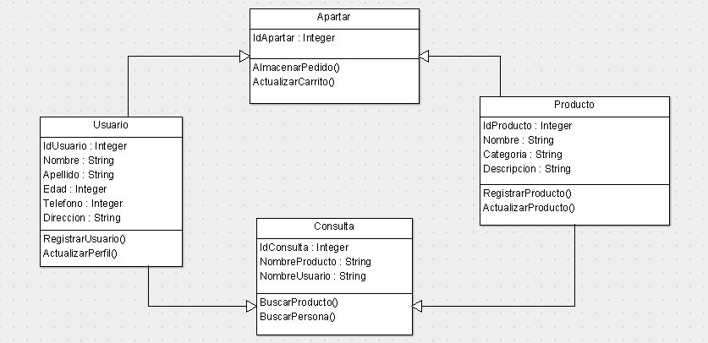DIAGRAMA DE CLASES